

Z javnim prevozom okoli Kamniško – Savinjskih Alp

Z veseljem sporočamo, da smo v sezono 2021 vstopili s testno vzpostavitvijo krožnega prevoza po Kamniško -Savinjskih Alpah. Tako smo stopili korak naprej k trajnostnemu razvoju destinacije z namenom, da čim bolj zadovoljimo potrebe naših obiskovalcev.

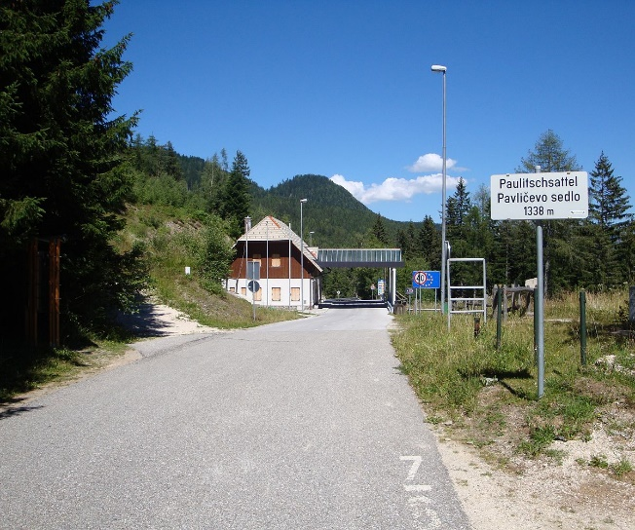 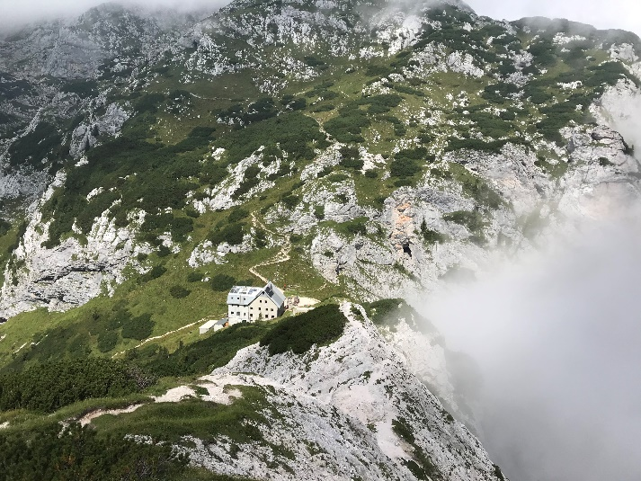Vir: spletna stran Wikipedije Vir: ZTŠK Kamnik

Izlet iz Kamnika na Jezersko, iz Preddvora v Logarsko dolino ali iz Luč na Krvavec tako ne povzroča več nobenih logističnih težav.
V dopoldanskih urah prevoz odpelje v eno smer, popoldan se vrača v obratni smeri do izhodiščne destinacije. Glede na vozni red si obiskovalec sam izbere, kateri dan bo potoval in v katero smer. Cena prevoza se giblje med 3,00 in 9,00 EUR, odvisno od dolžine relacije in starosti potnika.

Najprej bomo prevoze izvajali s kombijem. Rezervacije sedežev so možne en dan pred odhodom do 16. ure na lokalni TIC točki, ali na telefonski številki 041 364 864.

URNIK VOŽNJE
ponedeljek, sreda, petek, nedelja

Dopoldan | POSTAJA | Popoldan
Začetek | POSTAJA | Konec
8.00 | Kamnik AP | 18.45
8.15 | Kamniška Bistrica | 18.30
8.45 | Kranjski Rak | 18.00
8.53 | Podvolovjek – Sv. Anton | 17.52
9.08 | Luče AP | 17.37
9.15 | Solčava – Center Rinka | 17.30
9.25 | Logarska dolina Plesnik | 17.20
10.17 | Jezersko jezero AP | 16.28
10.22 | Jezersko Občina AP | 16.23
10.52 | Preddvor center | 15.53
10.55 | Preddvor jezero | 15.50
11.10 | Cerklje center | 15.35
11.17 | Gondola Krvavec | 15.28
11.25 | Apno | 15.20
11.45 | Kamnik AP | 15.00

URNIK VOŽNJE
torek, četrtek, sobota

Dopoldan | POSTAJA | Popoldan
Začetek | POSTAJA | Konec
8.00 | Kamnik AP | 18.45
8.20 | Apno | 18.25
8.28 | Gondola Krvavec | 18.17
8.35 | Cerklje center | 18.10
8.50 | Preddvor jezero | 17.55
8.53 | Preddvor center | 17.52
9.23 | Jezersko Občina AP | 17.22
9.28 | Jezersko jezero AP | 17.17
10.20 | Logarska dolina Plesnik | 16.25
10.30 | Solčava – Center Rinka | 16.15
10.37 | Luče AP | 16.08
10.52 | Podvolovjek – Sv. Anton | 15.53
11.00 | Kranjski Rak | 15.45
11.30 | Kamniška Bistrica | 15.15
11.45 | Kamnik AP | 15.00

